D E S P A C H O

______________________________

______________________________
(PRESIDENTE)

Em __________________________

Requerimento n.º:

Informações ao Prefeito sobre a implantação de asfalto na Rua Alonço Muchon, no trecho do nº 218 - Jardim Brasilândia.

CONSIDERANDO que, este Vereador foi procurado por vários munícipes, que há tempos reivindicam a implantação de asfalto na Rua Alonço Muchon, no trecho do nº 218 - Jardim Brasilândia. (Fotos em anexo);

CONSIDERANDO que, a referida rua é uma das poucas na cidade de Sorocaba que ainda não esta provida de asfalto, e tanto os moradores, quanto os motoristas que passam pelo local, sofrem com a via irregular;

CONSIDERANDO que, na referida via o fluxo de carros e de pessoas é constante, e a implantação de asfalto trará mais conforto, tranquilidade e segurança a todos que passam pelo local;

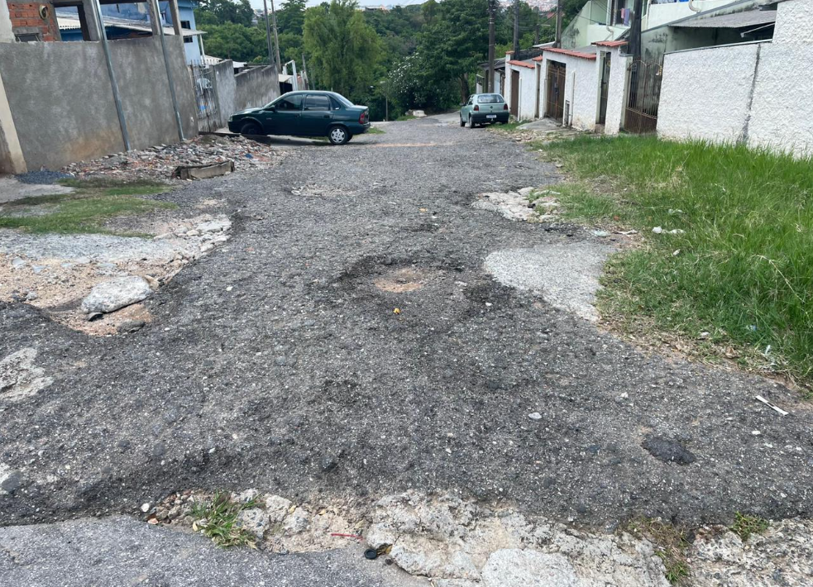

REQUEIRO à Mesa, ouvido o Plenário, seja oficiado ao Excelentíssimo Senhor Prefeito Municipal, Rodrigo Maganhato solicitando as seguintes informações:

1 – Consta na programação do setor competente a implantação de asfalto na Rua Alonço Muchon, no trecho do nº 218 - Jardim Brasilândia?
2 – Caso positivo, para quando esta prevista a execução do serviço?
3 – Caso negativo, quais os motivos?
4 – Há condições de priorizá-la urgentemente?

S/S., 05 de Dezembro de 2023.

______________________________
Antônio Carlos Silvano Junior
Vereador

